Технології програмування

Лабораторна робота №1

**Списки. Словники. Кортежі**

Максименко Денис Кб241

**Мета роботи**: Використовуючи теоретичне підґрунтя про складні структури даних Списки, Словники Кортежі, та використовуючи існуючий код, доробити програму додавши функціонал, що буде вказано в завданні до лабораторної роботи.

**Завдання до лабораторної роботи**

Реалізувати **відсортований** телефонний довідник студентів групи.

Для виконання задання надано частину готового функціоналу, яка розміщена в одній директорії з завданням до лабораторної роботи та має назву **lab_01.py.**

Частина готового функціоналу реалізує безкінечний цикл запитів до користувача. Типи запитів: додати нового студента, змінити данні про існуючого студента, видалити запис, роздрукувати всю таблицю та вихід із програми. Реалізован функціонал додавання нового запису та видалення існуючого. Всі дії відбуваються з **відсортованим** списком студентів.

Перед виконанням роботи слід ознайомитись з існуючим функціоналом.

Необхідно розширити відомості про студента до 4х полів. На даний час використовується лише два поля (name та phone).

Необхідно переробити існуючий функціонал враховуючи розширення відомості про студента до 4х полів.

Необхідно реалізувати з нуля функціонал зміни інформації про студента враховуючи той факт, що вже існує реалізація додавання нового запису та видалення існуючого. **При зміні інформації про студента список має залишатись відсортованим**.

**Хід роботи**

Код програми:

def add(x, y):

return x + y

def subtract(x, y):

return x - y

def multiply(x, y):

return x * y

def divide(x, y):

if y != 0:

return x / y

else:

return "Ділення на нуль неможливе"

def calculator_match(a, b, op):

match op:

case "+":

return add(a, b)

case "-":

return subtract(a, b)

case "*":

return multiply(a, b)

case "/":

return divide(a, b)

case _:

return "Невідома операція"

a = float(input("Введіть перше число: "))

b = float(input("Введіть друге число: "))

op = input("Введіть операцію (+, -, *, /): ")

print("Результат:", calculator_match(a, b, op))

Результат виконання програми:



Рисунок №1 головне меню програми

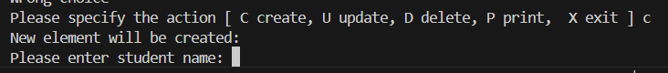

Рисунок №2 виконання функції створювання нового запису

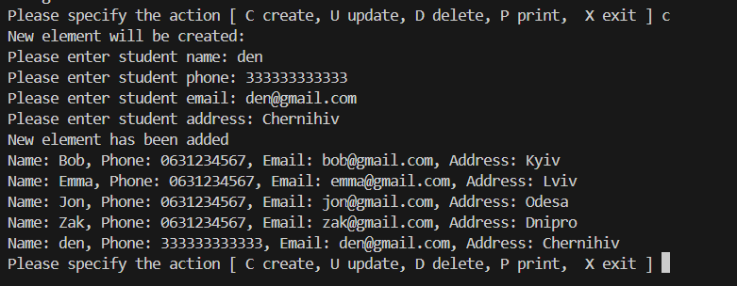

Рисунок №3 результат створення нового запису

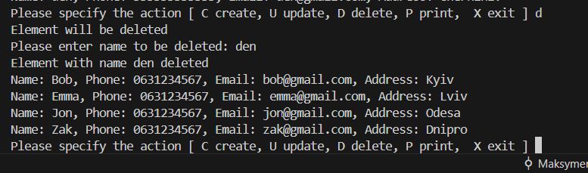

Рисунок №4 результат видалення запису

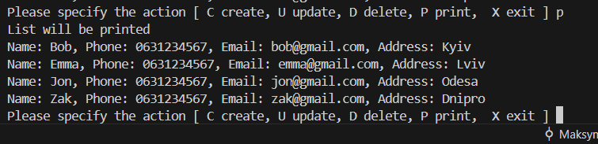

Рисунок №5 результат виведення списку записів

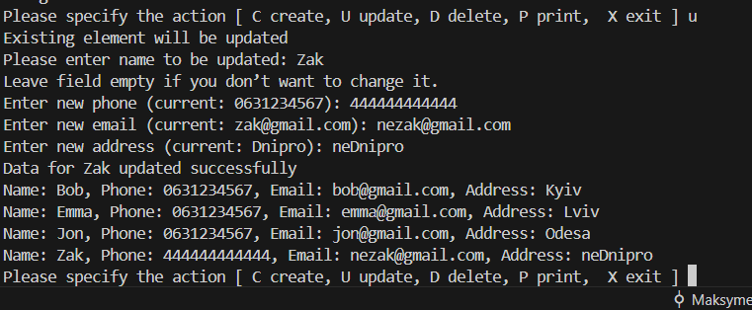

Рисунок №6 результат оновлення запису